巴宜区鲁朗镇东巴才村“多规合一”实用性村庄规划
（2024-2035年）
- 规划范围
本次规划范围为鲁朗镇东巴才村村域全部国土空间，规划总面积18795.85公顷。
- 规划期限
本次规划期限为2024-2035年。规划基期年为2023年，目标年为2035年，近期至2030年。
- 规划定位
充分发挥东巴才村毗邻鲁朗国际小镇的区位优势，立足色季 拉山、林海、知青点、影视基地及手工作坊等旅游基础，承接镇 区辐射带动，将东巴才村打造为农文旅融合的生态智慧旅游示范 村、鲁朗旅游服务节点村。
- 底线约束
耕地保护目标。根据巴宜区“三区三线”划定成果，东巴才村落实耕地保护目标68.03公顷（1020.45亩）。
永久基本农田。根据自然资源部下发巴宜区永久基本农田核实处置成果，东巴才村落实永久基本农田保护任务59.60公顷（894亩）。
生态保护红线。根据巴宜区“三区三线”划定成果，东巴才村落实生态保护红线17166.1公顷。
村庄建设边界。东巴才村共划定村庄建设边界27.65公顷。
- 国土空间用地结构优化
农用地优化。结合农业发展要求，统筹安排耕地、园地、林地等各类农用地，适当调整农用地结构。至规划期末，农用地面积17786.84公顷。
建设用地优化。按照“底线约束、节约集约、盘活存量、严控增量”要求，依法保障农村住房建设需求，统筹考虑生活服务配套设施完善和产业发展用地需求。至规划期末，建设用地面积117.97公顷。
未利用地优化。至规划期末，未利用地面积891.04公顷。
- 规划主要图纸

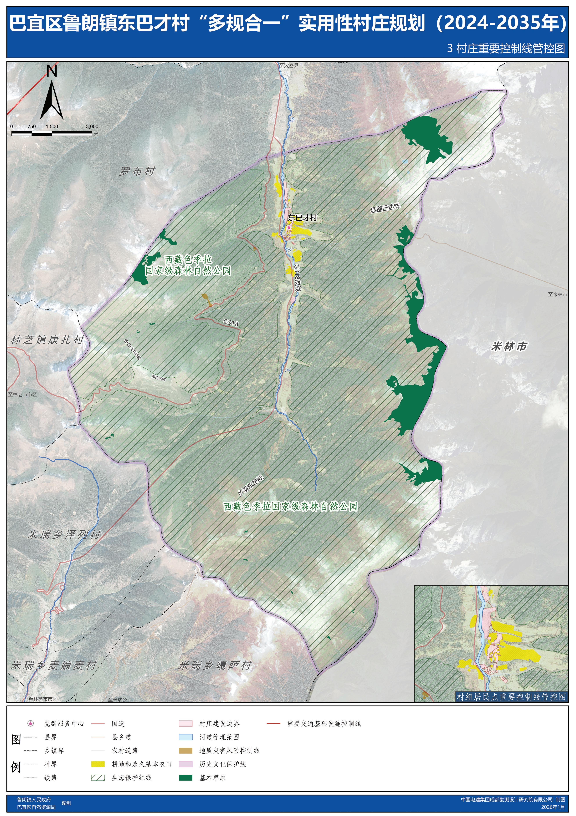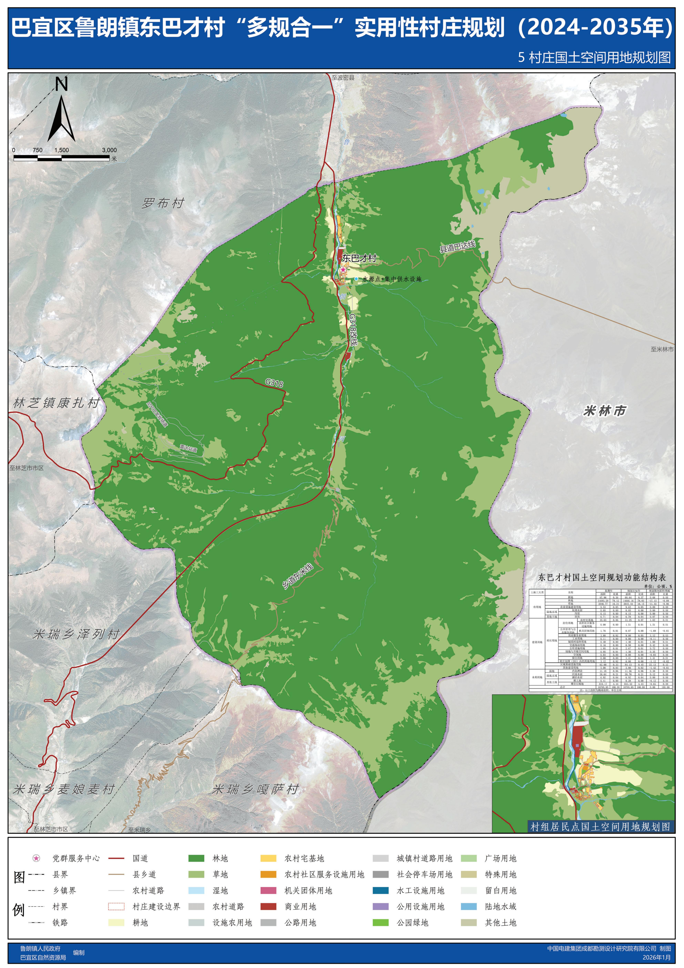
巴宜区鲁朗镇白木村“多规合一”实用性村庄规划
（2024-2035年）
- 规划范围
本次规划范围为鲁朗镇白木村村域全部国土空间，规划总面积22103.91公顷。
- 规划期限
本次规划期限为2024-2035年。规划基期年为2023年，目标年为2035年，近期至2030年。
- 规划定位
落实上位规划和文件的相关要求，因地制宜大力推动牦牛、黄牛、犏牛养殖产业发展；立足白木村农牧业基础与拉月曲河谷自然生态环境等资源条件，借助鲁朗镇区位优势，进一步拓展农牧生态旅游业。致力于将白木村打造成为特色养殖示范村与生态旅游服务节点村。
- 底线约束
耕地保护目标。根据巴宜区“三区三线”划定成果，白木村落实耕地保护目标28.26公顷（423.9亩）。
永久基本农田。根据自然资源部下发巴宜区永久基本农田核实处置成果，白木村落实永久基本农田保护任务16.92公顷（253.8亩）。
生态保护红线。根据巴宜区“三区三线”划定成果，白木村落实生态保护红线21451.65公顷。
村庄建设边界。白木村共划定村庄建设边界8.54公顷。
- 国土空间用地结构优化
农用地优化。结合农业发展要求，统筹安排耕地、园地、林地等各类农用地，适当调整农用地结构。至规划期末，农用地面积12243.00公顷。
建设用地优化。按照“底线约束、节约集约、盘活存量、严控增量”要求，依法保障农村住房建设需求，统筹考虑生活服务配套设施完善和产业发展用地需求。至规划期末，建设用地面积16.23公顷。
未利用地优化。至规划期末，未利用地面积9844.69公顷。
- 规划主要图纸

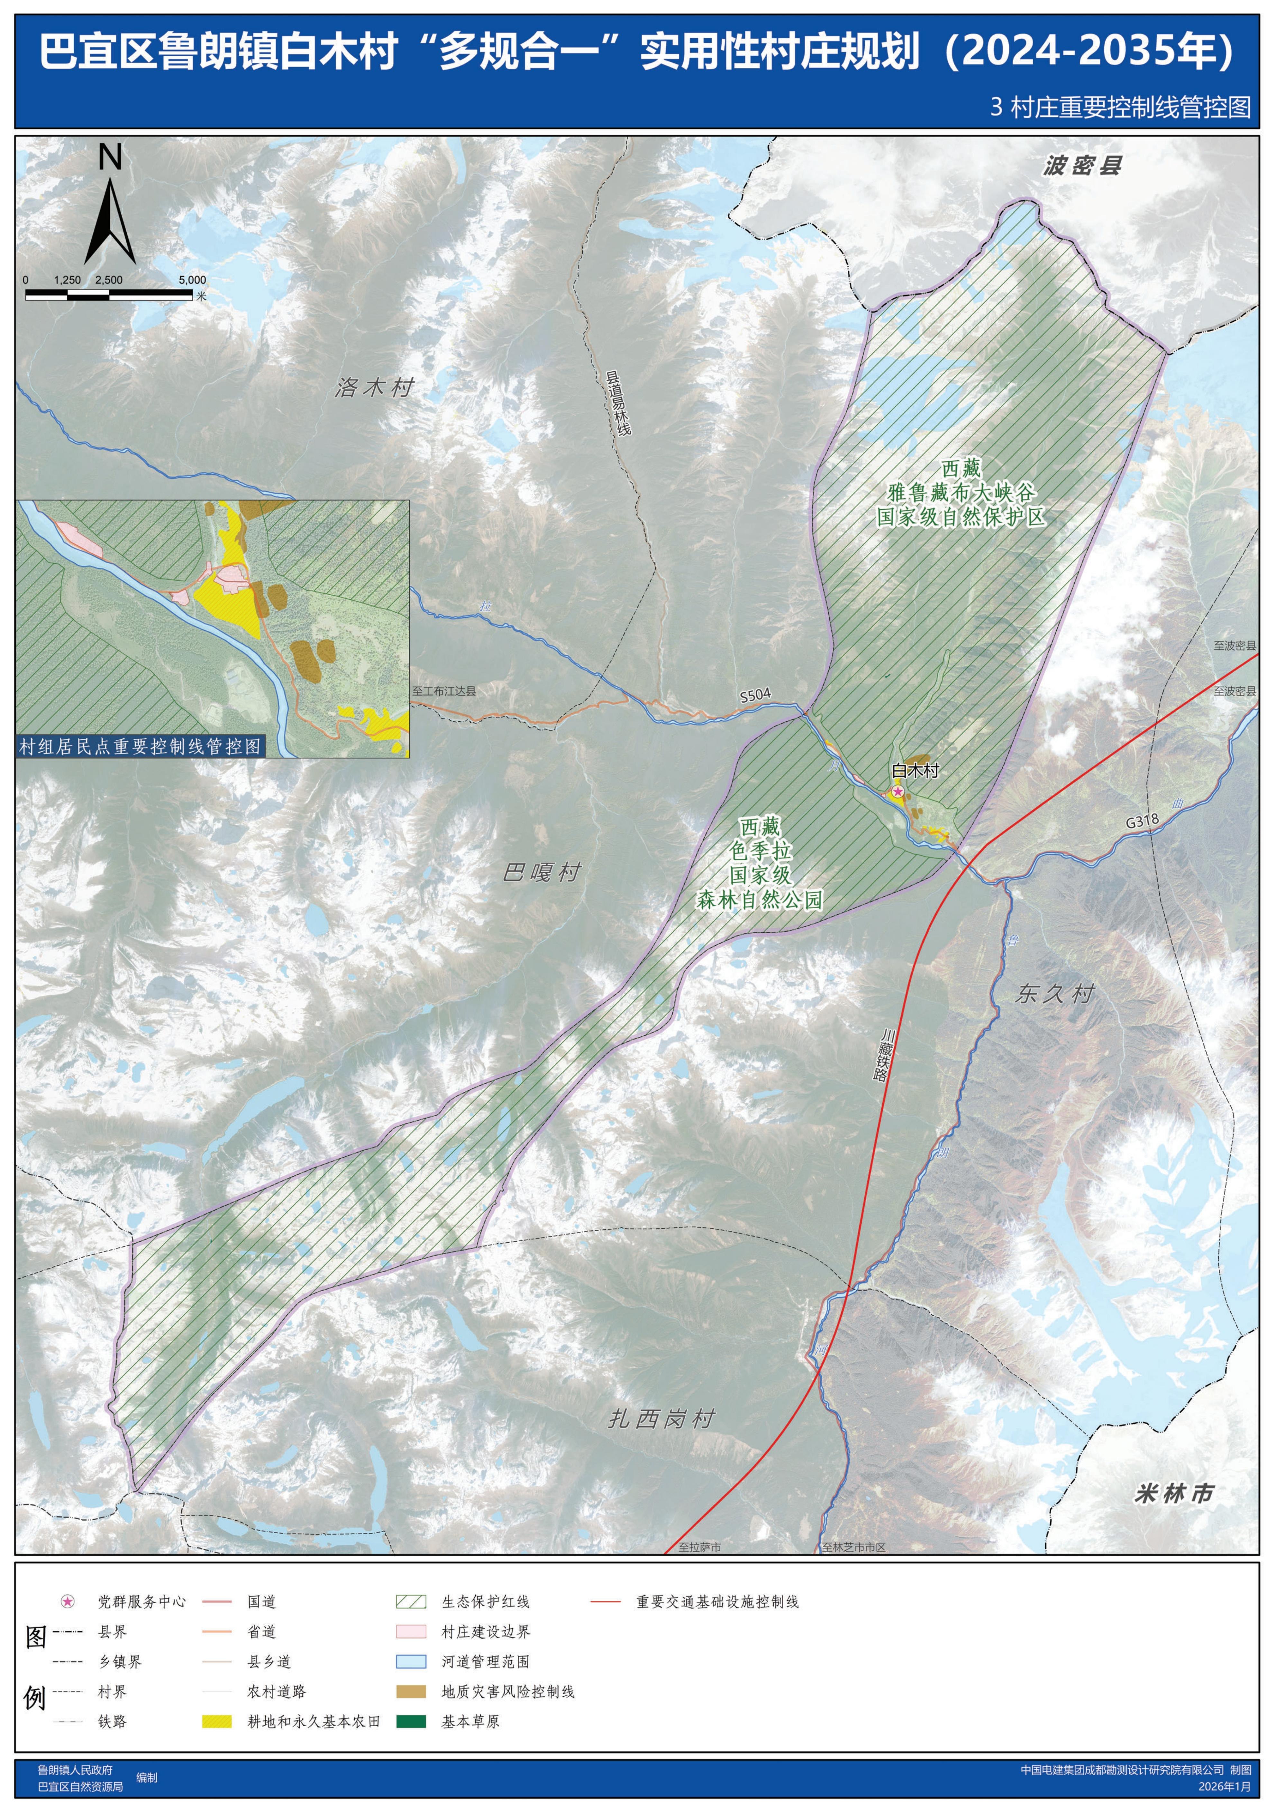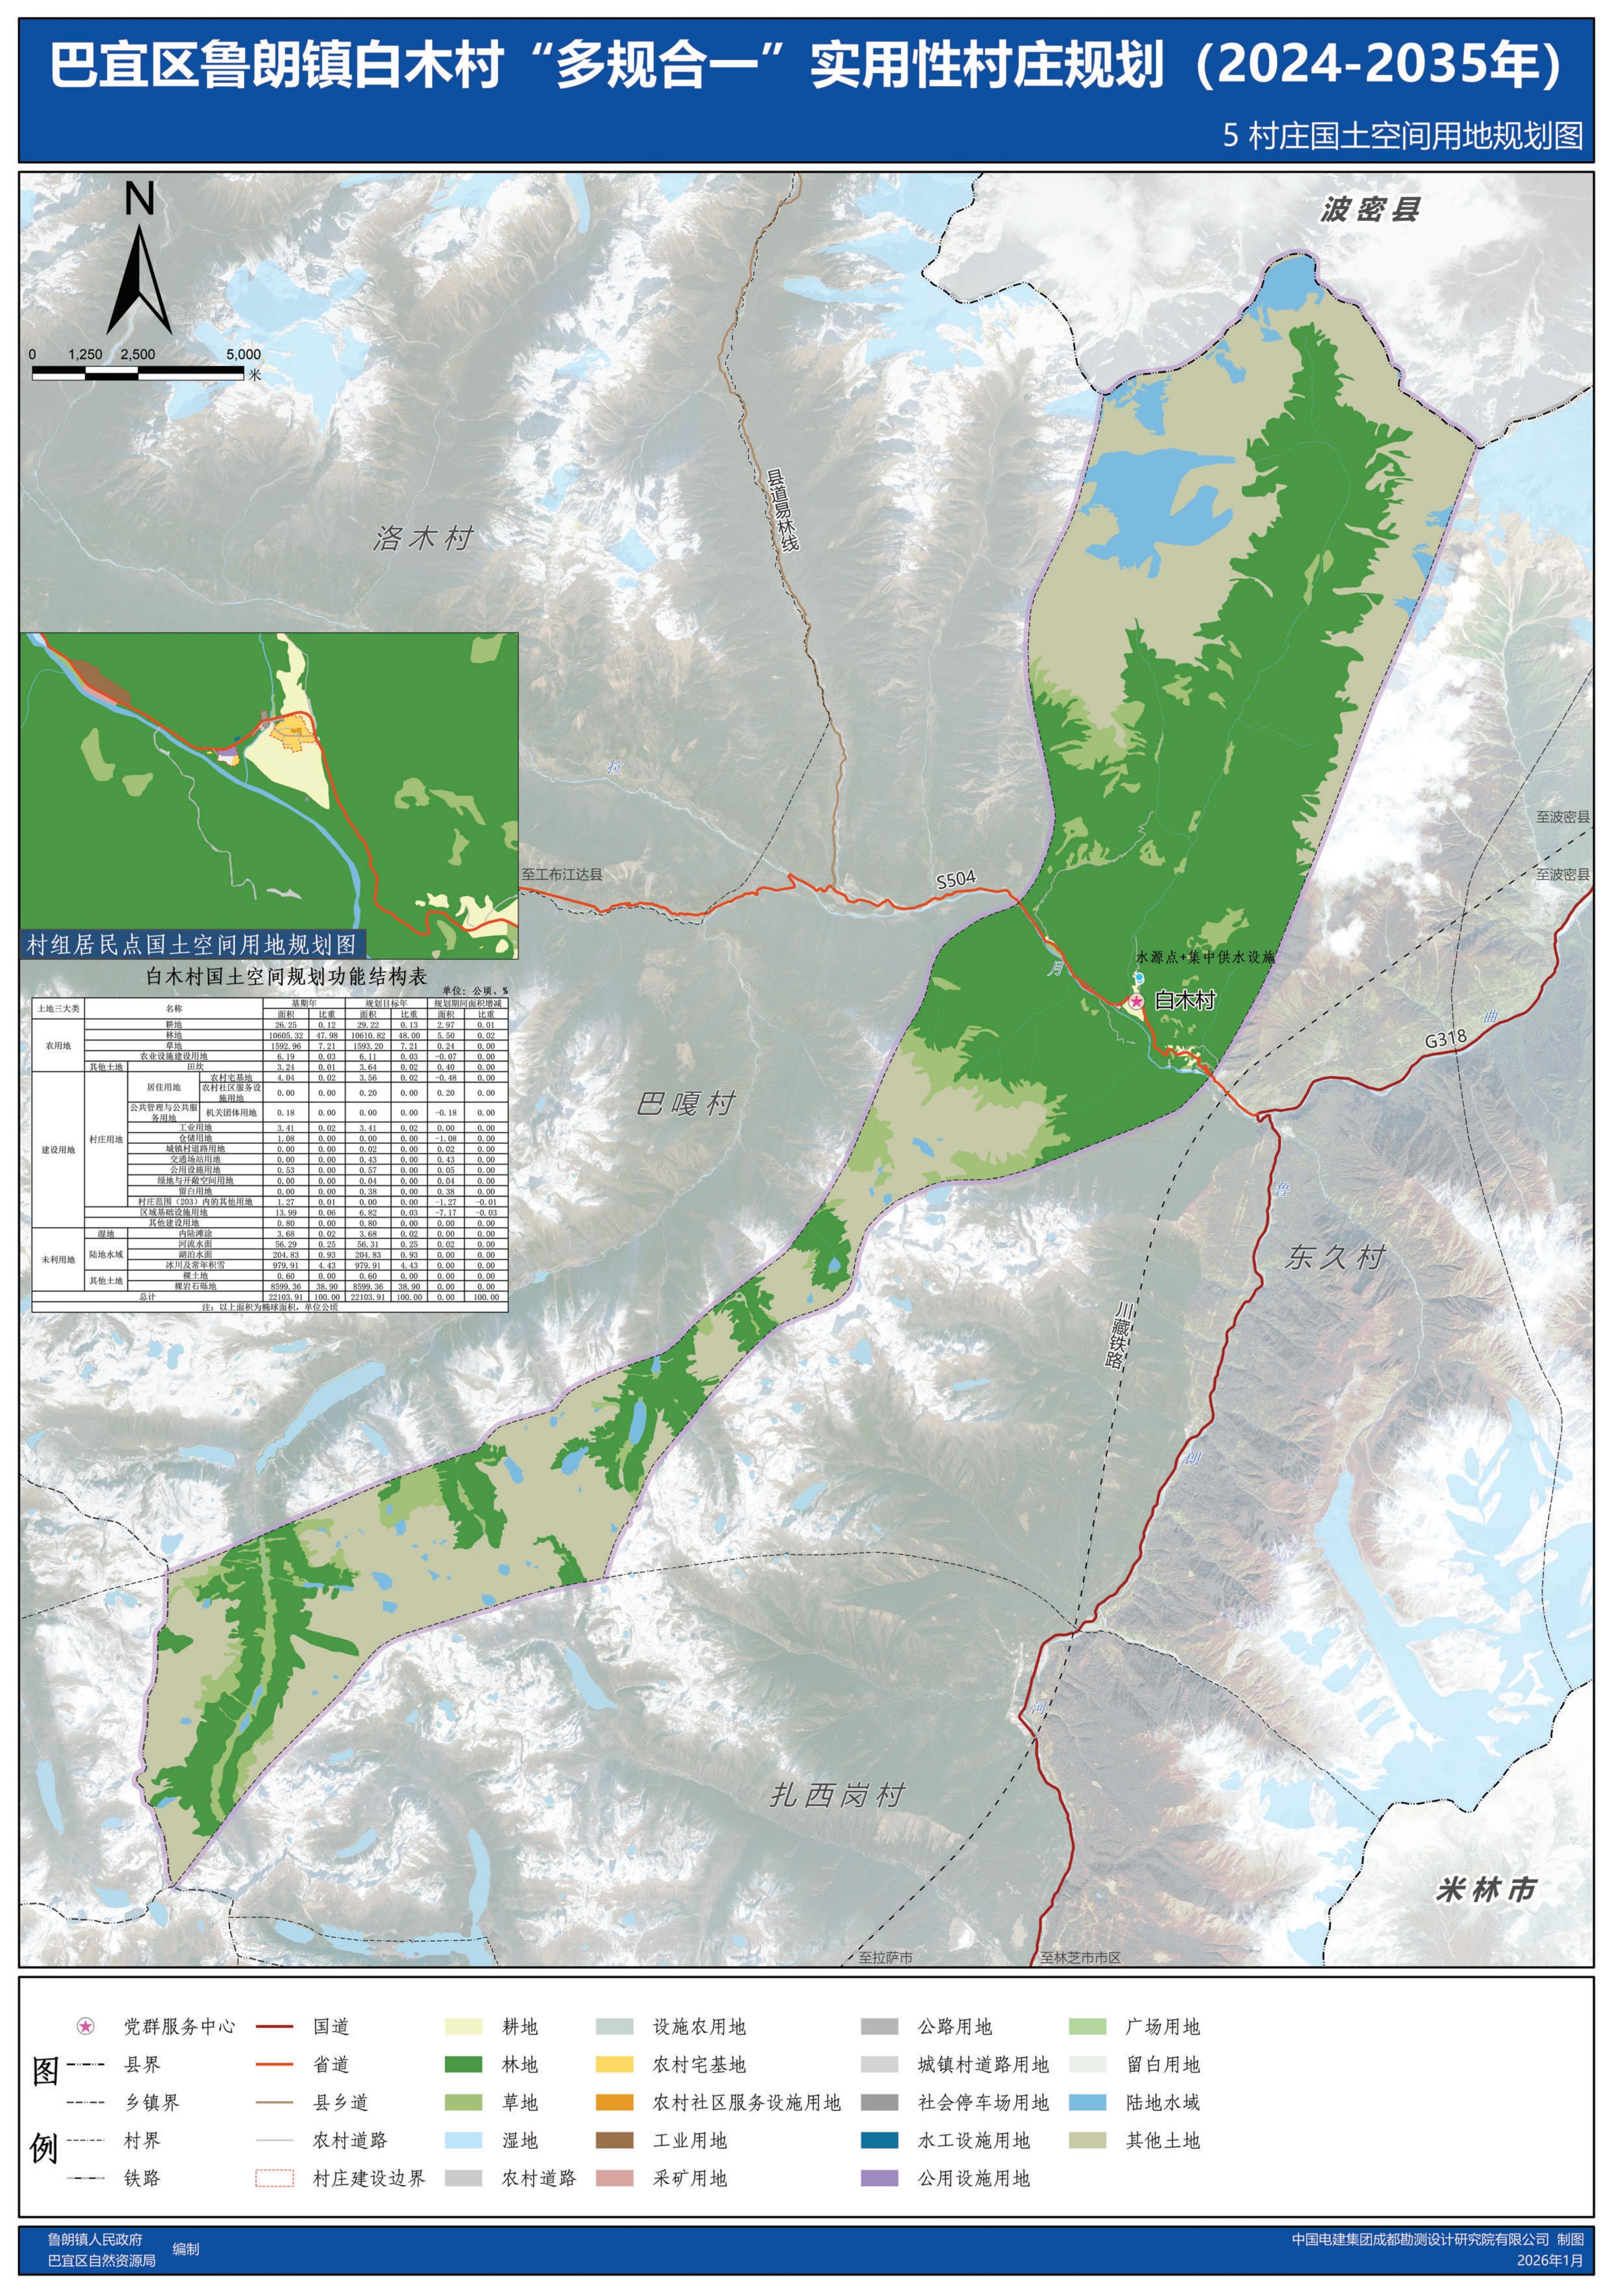
巴宜区鲁朗镇扎西岗村“多规合一”实用性村庄规划
（2024-2035年）
- 规划范围
本次规划范围为鲁朗镇扎西岗村村域全部国土空间，规划总面积28445.14公顷。
- 规划期限
本次规划期限为2024-2035年。规划基期年为2023年，目标年为2035年，近期至2030年。
- 规划定位
落实上位规划和文件的相关要求，发挥紧邻鲁朗国际小镇的 区位优势，立足桑杰庄园、土司遗址等丰富的历史文化资源基础， 带动文旅产业发展，将扎西岗村打造成为具有文化旅游模范和 “美宿”建设示范效应的传统村落。
- 底线约束
耕地保护目标。根据巴宜区“三区三线”划定成果，扎西岗村落实耕地保护目标174.27公顷（2614.05亩）。
永久基本农田。根据自然资源部下发巴宜区永久基本农田核实处置成果，扎西岗村落实永久基本农田保护任务8.48公顷（127.2亩）。
生态保护红线。根据巴宜区“三区三线”划定成果，扎西岗村落实生态保护红线26442.62公顷。
城镇开发边界。根据巴宜区“三区三线”划定成果，扎西岗村落实城镇开发边界49.96公顷。
村庄建设边界。扎西岗村共划定村庄建设边界23.22公顷。
- 国土空间用地结构优化
农用地优化。结合农业发展要求，统筹安排耕地、园地、林地等各类农用地，适当调整农用地结构。至规划期末，农用地面积21794.61公顷。
建设用地优化。按照“底线约束、节约集约、盘活存量、严控增量”要求，依法保障农村住房建设需求，统筹考虑生活服务配套设施完善和产业发展用地需求。至规划期末，建设用地面积98.77公顷。
未利用地优化。至规划期末，未利用地面积6501.8公顷。
- 规划主要图纸

巴宜区鲁朗镇洛木村“多规合一”实用性村庄规划
（2024-2035年）
- 规划范围
本次规划范围为鲁朗镇洛木村村域全部国土空间，规划总面积86512.99公顷。
- 规划期限
本次规划期限为2024-2035年。规划基期年为2023年，目标年为2035年，近期至2030年。
- 规划定位
立足上位规划要求和村庄资源禀赋基础，推动藏猪、松茸、灵芝等高原林下资源产业扩面提质。综合确定洛木村规划定位为：尼洋河岸农牧旅融合发展的宜居村庄。
- 底线约束
耕地保护目标。根据巴宜区“三区三线”划定成果，洛木村落实耕地保护目标85.78公顷（1286.7亩）。
永久基本农田。根据自然资源部下发巴宜区永久基本农田核实处置成果，洛木村落实永久基本农田保护任务83.33公顷（1249.95亩）。
生态保护红线。根据巴宜区“三区三线”划定成果，洛木村落实生态保护红线85472.48公顷。
村庄建设边界。洛木村共划定村庄建设边界3.73公顷。

- 国土空间用地结构优化
农用地优化。结合农业发展要求，统筹安排耕地、园地、林地等各类农用地，适当调整农用地结构。至规划期末，农用地面积40079.36公顷。
建设用地优化。按照“底线约束、节约集约、盘活存量、严控增量”要求，依法保障农村住房建设需求，统筹考虑生活服务配套设施完善和产业发展用地需求。至规划期末，建设用地面积11.57公顷。
未利用地优化。至规划期末，未利用地面积46422.06公顷。
- 规划主要图纸

巴宜区鲁朗镇罗布村“多规合一”实用性村庄规划
（2024-2035年）
- 规划范围
本次规划范围为鲁朗镇罗布村村域全部国土空间，规划总面积14425.3公顷。
- 规划期限
本次规划期限为2024-2035年。规划基期年为2023年，目标年为2035年，近期至2030年。
- 规划定位
为契合上位规划及文件相关要求，依托高原自然生态环境、 鲁朗国际旅游小镇和藏式传统村落格局，结合地域文化民俗，望 果节、响箭、骑马和工布新年等，以及打造的旅游品牌，家庭旅 馆、网红民宿等，融合现代休闲体验方式等，致力于将罗布村打 造成鲁朗镇乡村旅游目的地。
- 底线约束
耕地保护目标。根据巴宜区“三区三线”划定成果，罗布村落实耕地保护目标183.97公顷（2759.55亩）。
永久基本农田。根据自然资源部下发巴宜区永久基本农田核实处置成果，罗布村落实永久基本农田保护任务31.01公顷（465.15亩）。
生态保护红线。根据巴宜区“三区三线”划定成果，罗布村落实生态保护红线13770.46公顷。
城镇开发边界。根据巴宜区“三区三线”划定成果，罗布村落实城镇开发边界46.33公顷。
村庄建设边界。罗布村共划定村庄建设边界11.88公顷。
- 国土空间用地结构优化
农用地优化。结合农业发展要求，统筹安排耕地、园地、林地等各类农用地，适当调整农用地结构。至规划期末，农用地面积11490.24公顷。
建设用地优化。按照“底线约束、节约集约、盘活存量、严控增量”要求，依法保障农村住房建设需求，统筹考虑生活服务配套设施完善和产业发展用地需求。至规划期末，建设用地面积25.67公顷。
未利用地优化。至规划期末，未利用地面积2863.06公顷。
- 规划主要图纸

